**Филиал муниципального автономного общеобразовательного учреждения**

**«Аромашевская средняя общеобразовательная школа имени В.Д. Кармацкого»**

**Кармацкая средняя общеобразовательная школа.**

Проект

Выполнила : воспитатель ГКП

Пестерева Наталья Александровна

д. Кармацкая.

Содержание .

1.Введение ……………………………………………………………………………стр2.

2.Актуальность проблемы ……………………………………………………………………………стр5-7.

3.Цели и задачи , результаты и продукты …………………………….стр8-9.

4.Отличительные этапы ………………………………………………...стр10.

5.Этапы реализации проекта…………………………………………………………………..стр11.

6. План мероприятия…………………………………………………..стр12-21.

7 . Выводы………………………………………………………………стр22.

8 .Литература…………………………………………………………….стр23.

Приложение.

Приложение 1………………………………………………………….стр24-40.

Приложение 2………………………………………………………….стр41-47.

Приложение 3………………………………………………………....стр48-55.

Приложение 4………………………………………………………….стр56-59.

Приложение 5………………………………………………………….стр60-62.

Введение.

Семья как основополагающий институт в структуре общества особенно чувствительна к происходящим в стране реформаторским изменениям последних лет в экономике и социальной сфере, поскольку их результаты напрямую отражаются на ее уровне жизни, стабильности, воспитательной дееспособности. Материальные и психологические трудности, переживаемые семьей сегодня, привели к возникновению ранее неизвестных, нетипичных для нашего общества проблем воспитательного характера. Родители теряют свой авторитет и перестают быть образцом для подражания у своих детей, поскольку последние часто считают их неудачниками, не способными преуспевать в новых социально-экономических условиях.

Изменение экономических общественных отношений в стране сопровождается также значительной переоценкой нравственных основ жизни. Поскольку основным хранителем и транслятором социальных и нравственных ценностей является семья, такое резкое изменение ориентации общества непосредственным образом отражается на формировании семейной идеологии.

Еще одна воспитательная проблема дня связана с изменением ментальности общества в целом. Наблюдается, качественные изменения нравственных принципов в российском обществе привели к резкому снижению ответственности родителей за воспитание детей.

На протяжении многих лет система дошкольного образования существовала, как бы изолировано от семьи, полностью принимая на себя проблемы образования и развитие детей, которые поступали в общественные учреждения. В настоящее время исследования убедительно показывают, что осознанное включение родителей в единый, совместный с педагогами процесс воспитания ребенка, уход от практики дистанцирования родителей от детского сада позволяют повысить его эффективность. Создание единого пространства, развитие ребенка не возможно, если усилия педагогов и родителей будут осуществляться, не зависимо одни от других и обе стороны будут оставаться, в неведении относительно планов и намерений друг друга.

Поэтому у меня возникла необходимость разработки проекта, которая станет ориентиром, как для педагогов, так и для родителей.

Проект строится на основе документов, регламентируемых и регулирующих их деятельность (типовое положение о ДОУ, устав образовательного учреждения, родительские договоры).

Проект состоит из введе­ния, обоснования ее актуально­сти, основных направлений ра­боты и выработки стратегии по взаимодействию с семьей в це­лях повышения педагогической культуры родителей, формирова­ния партнерских отношений с семьей, строящихся на принци­пах гуманизма, дифференциро­ванного, адресного и личностно-деятельностного подходов.

Актуальность проекта.

*«Семья всегда будет основой общества»*

*Оноре де Бальзак.*

Актуальность проблемы состоит в том, что детский сад – первое воспитательное учреждение, с которым вступают в контакт родители и где начинается их систематическое педагогическое просвещение. От совместной работы родителей и педагогов зависит дальнейшее развитие ребенка. И именно от качества работы дошкольного учреждения зависит уровень педагогической культуры родителей, а, следовательно, и уровень семейного воспитания детей.

Родители зачастую испытывают определенные трудности в том, что не могут найти достаточно свободного времени для занятий с детьми дома, бывают не уверены в своих возможностях. Рассуждая при этом таким образом: «Чем бы дитя ни тешилось, лишь бы было занято». Семья и детский сад — два общественных института, которые стоят у истоков нашего будущего, но зачастую не всегда им хватает взаимопонимания, такта, терпения, чтобы услышать и понять друг друга.

В настоящее время, когда на воспитание и развитие ребёнка дошкольного возраста большое негативное влияние оказывает занятость и отстраненность родителей,  доступность к средствам массовой псевдокультуры, ослабление семейных связей и связей между поколениями, актуальнее стала задача нравственного и гражданского воспитания в  воспитательно-образовательном процессе  дошкольного образовательного учреждения.

Формирование новых подходов к становлению культуры родительства основывается на повышении статуса семьи в собственных глазах родителей, в глазах их детей и педагогов. Кроме того, педагоги доносят мысль, что культура родительства закладывается в детстве, и на протяжении жизни, до вхождения в брачный возраст, у детей складывается определённый стереотип семейных отношений, который, уже выросшие дети, начнут реализовывать в своей семейной жизни.

Непонимание между семьёй и детским садом всей тяжестью ложится на ребенка. Не секрет, что многие родители интересуются только питанием ребенка, считают, что детский сад —  место, где только присматривают за детьми, пока родители на работе. И мы, педагоги, очень часто испытываем большие трудности в общении с родителями по этой причине.

В настоящее время семейное воспитание находится в стадии кризиса. Причинами кризиса современной семьи и семейного воспитания является рекламирование СМИ образцов низкопробной культуры, разгул бескультурья, эгоизма и насилия, материальные ценности доминируют над духовными, поэтому у детей искажены представления о милосердии, великодушии, доброте, справедливости, патриотизме, гражданственности.

Наблюдения из опыта работы показали, что современные родители, воспитывая детей, все больше нуждаются в помощи специалистов в области воспитания и развития детей дошкольного возраста, для них становятся актуальными многие проблемы: «Чему нужно научить ребенка?», «Как с ним играть?», «Как справиться с его капризами и непослушанием?».

Работа с родителями – это сложная и важная часть деятельности педагога. Взаимосвязь с семьей жизненно необходима, ведь родители и педагоги – воспитатели одних и тех же детей. Каждый родитель желает, что бы помимо успешного овладения знаниями и умениями, ребенок самореализовался, развивая свои творческие возможности.

Причины возникновения проблемы: в современной семье приоритетом являются отношения между родителями. Детско-родительские отношения уходят на второй план. Наблюдается возложение ответственности за воспитание и развитие ребёнка на третьи лица. Происходит упрощение организации совместных семейных досугов, утрачивание семейных традиций.

В ходе работы над проектом мы использовали следующие принципы взаимодействия с родителями:

* Доброжелательности.
* Индивидуальный подход.
* Сотрудничество.

Среди проблем семейного воспитания можно выделить следующие актуальные темы:

* непонимание родителями самоценности периода  детства;
* неумение родителей рефлексировать собственную педагогическую деятельность;
* выявление и корректировка причины педагогических ошибок;
* недостаточность информации у родителей о деятельности детей в ДОУ.

Все это натолкнуло меня на организацию ***«Семейного клуба»***. В реализации данного проекта предполагается участие детей, родителей, воспитателей и специалистов.

Таким образом, эта интересная форма работы поможет родителям лучше познакомиться друг с другом, поделится опытом семейного воспитания, активизировать творческое общение родителей с детьми. Деятельность «Семейного клуба» направлена на осуществление нетрадиционных форм взаимодействия дошкольного учреждения с семьей.

***Нормативно –правовое обеспечение проекта***

1.Конвенция о правах ребенка;

2.Конституция РФ, ст. 38, 41, 42, 43;

3.ФЗ «Об основных гарантиях прав ребенка в РФ» 24 июля 1998г. №124 – ФЗ (с изменениями от 20 июля 2000г.);

4.Закон РФ «Об образовании» в редакции от 13 января 1996г. № 12 – ФЗ (с изменениями и дополнениями на 2002г.);

Цели и задачи.

**Цель -** вовлечение родителей в орбиту педагогической деятельности и их заинтересованное участие в воспитательно-образовательном процессе.

**Задачи проекта:**

1.   Оказание   помощи  родителям   в   вопросах  воспитания  и развития дошкольников

2.   Привлечение    взрослых    к   активному    и   педагогически грамотному участию в воспитании детей

3.   Развитие   коммуникативной   компетентности  родителей в процессе общения с педагогами и детьми

4.   Активизировать,      обогащать      воспитательные     умения родителей,  поддерживать   их уверенность  в  собственных  
педагогических возможностях

**Предполагаемый результат:**

*Дети*

* Появится интерес к новому, неизвестному в окружающем мире. Задает вопросы взрослому, любит экспериментировать. Принимает живое, заинтересованное участие в образовательном процессе.
* Сформируются  положительные взаимоотношения между детьми и родителями, улучшится семейный микроклимат.
* Овладеет универсальными предпосылками учебной деятельности: умениями работать по правилу и по образцу, слушать взрослого и выполнять его инструкции.
* Сформируются основные физические качества и потребность в двигательной активности.
* Эмоционально реагирует на произведения изобразительного искусства, художественные произведения, мир природы.

*Родители*

* Осознают важность единых требований семьи и детского сада, сблизятся с педагогами и другими родителями.
* Будут посещать все мероприятия детского сада с удовольствием.
* Познакомятся с традициями группы и ДОУ.
* Будут активными участниками утренников, праздников, игр.

*Педагоги*

* Приблизят семью к детскому саду.
* Помогут определить оптимальные пути взаимодействия в воспитательном влиянии на ребенка.
* Познакомятся с традициями семей воспитанников.

**Продукты:**

* Методические рекомендации для педагогов ДОУ по работе с семьями дошкольников.

Отличительные особенности

Содержание данного проекта охватывает весьма широкий круг деятельности детей дошкольного возраста, родителей и педагогов ДОУ, с учётом интеграции областей и тематических недель в ДОУ. Проект разработан таким образом, что можно использовать мини проекты на каждый месяц отдельно (сентябрь — образовательная область Социализация, октябрь – образовательная область Труд, ноябрь – образовательная область Физическая культура, декабрь – образовательная область Безопасность, январь – образовательная область Познание, февраль – образовательная область Чтение художественной литературы, март – образовательная область Художественное творчество, апрель – образовательная область Здоровье, май – образовательная область Музыка).

В проекте предлагаются рекомендации, которые могут стать опорой для педагогов при планировании образовательного процесса, а также консультации, семинары и рекомендации для родителей.

Данный проект может быть  рекомендован к использованию в работе педагогов всех типов ДОУ и родителей. Проект не предъявляет требований к содержанию и объёму стартовых знаний, к уровню развития ребенка, но предполагает активное участие родителей, детей, педагогов в его реализации. Разработан проект в соответствии с федеральными государственными требованиями, учитывая организацию по взаимодействию с семьями воспитанников, интеграцию образовательных областей.

Этапы реализации проекта.

Первый этап – демонстрация родителям положительного образа ребенка, благодаря чему между родителями и воспитателями складываются доброжелательные отношения с установкой на сотрудничество. Значимость данного этапа определяется тем, что зачастую родители фиксируют свое внимание лишь на негативных проявлениях развития и поведения ребенка.

На втором этапе родителям дают практические знания психолого-педагогических особенностей воспитания ребенка. При этом используются различные формы и методы. Это могут быть общие родительские собрания, групповые тематические выставки детских работ, конкурсные программы, проекты и т.д.

Третий этап предполагает ознакомление педагога с проблемами семьи в вопросах воспитания ребенка. Здесь проявляется активность родителей, которые могут не только поделиться семейным опытом воспитания, рассказать об индивидуальных проявлениях ребенка, но и попросить совета у воспитателей по интересующим их проблемам.

Таким образом, установление доверительных отношений с родителями плавно ведет к совместному исследованию и формированию гармонически развитой личности ребенка. В данном процессе немаловажную роль играет профессиональная компетентность педагогов ДОУ, что подразумевает под собой не только совокупность знаний и опыта, но и личностные качества воспитателя

План мероприятий.

**Сентябрь**

*(Играют дети — играем вместе)*

*«СОЦИАЛИЗАЦИЯ»*

***1. Подготовительный этап (1 неделя)***

* Определение проблемы, цели и задач.
* Изучение литературы, подбор материала, нахождение и установление эффективных связей с родителями:

— обновление и заключение договора между ДОУ и родителями;

— составление плана работы ДОУ по работе с семьей.

***2. Основной этап (2-3 неделя)***

*Цель:*

Нацелить родителей, приобщить родителей к активной, совместной форме в новом учебном году. Ознакомить родителей и детей с планом на год. Познакомить родителей с разновидностью игр и дать знания о ее ведении, материалах, задачах.

* Устный журнал «Роль сюжетной игры в развитии детей дошкольного возраста». Статья «Чему учит сюжетно-ролевая игра» (пополнение с.р. игр в группе пособиями)
* Совместный рисунок с ребенком дома «Кем я хотел бы стать».
* Тест «Какой ты родитель?» Часто употребляемые Вами фразы
* Картотека игр для родителей «Играем дома».
* Консультации «Правила игры для детей и родителей», «Что необходимо учитывать при выборе игрушек».
* Изготовление атрибутов к сюжетно-ролевым играм.

***3. Заключительный этап (4 неделя)***

*Совместная игровая деятельность «Играют дети – играем вместе».*

*Цель:* повышение педагогической компетенции родителей по проблеме активизации игровой  деятельности дошкольников в условиях семьи.

*Задачи:* показать родителям значение совместных игр и игрушек для развития ребенка, рассмотреть правила организации игровой деятельности, развивать навыки общения со своим ребенком в процессе игры.

***Форма проведения:***традиционная с элементами совместных игр детей и родителей.

**Приложение 1**

**Октябрь**

*(Через красивое – к человечному)*

*«ТРУД»*

***1.     Подготовительный этап (1 неделя)***

* Определение проблемы, цели и задач.
* Приглашение родителей на круглый стол «Воспитываем добротой», подбор фотографий «От улыбки хмурый день светлей».
* Привлечение родителей к нравственному воспитанию детей, совместному труду.

***2.     Основной этап (2-3 неделя)***

*Цель:* Расширение представлений родителей по вопросу нравственно-эстетического и трудового воспитания дошкольников, повышение педагогической культуры родителей. Приобщить родителей к трудовому воспитанию детей, развивать желание сделать как можно больше полезных дел для других.

* Статьи, консультации, памятки: «Кормушки и как их сделать», «Домики от ветра» (Помощь при выборе места для кормушек, установки их), «Трудовое воспитание детей в семье», «Приучайте ребенка к труду» и др.
* Фотовыставка «От улыбки хмурый день светлей».
* Подбор стихов об осени, осеннем урожае.
* Собрание для родителей «Терпенье и труд, все перетрут».

***3.     Заключительный этап (4 неделя)***

*День добрых дел «Наши меньшие друзья».*

*Цель:* Привлечение родителей к нравственному воспитанию детей, совместному труду. Сплочение детского и взрослого коллектива.

*Задачи:* Познакомить родителей с опытом работы педагогов детского сада, содействовать обмену опытом семейного воспитания, укреплять внутрисемейные отношения.

*Форма проведения:* Совместное творчество детей и родителей. **Приложение2.**

**Ноябрь**

*(Что бы ребенок рос здоровым)*

*«ФИЗИЧЕСКАЯ КУЛЬТУРА»*

***1.    Подготовительный этап (1 неделя)***

* Определение проблемы, цели и задач.
* Изучение опыта родителей по профилактики заболеваемости детей, о роли семьи и детского сада в формировании здоровья детей.
* Подбор литературы об охране здоровья.

***2.    Основной этап (2-3 неделя)***

*Цель:* Согласование точек зрения педагогов и родителей по вопросам физического развития детей, выявить факторы, влияющие на физическое развитие детей, донести до родителей важность занятий физическими упражнениями.

* Статьи: «Зарядка позитивного мышления», «Подвижные игры».
* Фотогазета «Как мы бережем здоровье».
* Обмен семейным опытом по физическому воспитанию (рассказ о своих спортивных традициях).
* Консультации: «О правильной осанке», «Роль семьи в физическом воспитании ребенка» и др.
* Совместные мероприятия детей и родителей: «Наши шарики берем…», «Гимнастика вдвоем» и др.

***3.    Заключительный этап (4 неделя)***

*Спортивный праздник с родителями «Если хочешь быть здоров».*

*Цель:* Приобщать семьи к здоровому образу жизни, воспитывать в совместной спортивной деятельности уважения к своему здоровью и интерес к физкультуре.

*Задачи:* Создать условия для различных видов двигательной активности детей в соответствии с их возрастными и индивидуальными особенностями, помочь родителям пробудить у ребенка интерес к спортивной игре, развивать у него элементарные представления о полезности физической активности, создать в семье положительный эмоциональный климат**. Приложение 3**

**Декабрь**

*(Безопасность ребенка)*

*«БЕЗОПАСНОСТЬ»*

***1.     Подготовительный этап (1 неделя)***

* Определение проблемы, цели и задач.
* Изучить компетентность родителей об обучении дошкольников безопасному поведению в условиях всеобщей выживаемости человека.

***2.     Основной этап (2-3 неделя)***

*Цель:* Сохранение жизни и здоровья детей; формирование у родителей чувства ответственности за безопасность своего ребенка; педагогическое просвещение родителей по данной теме.

* Оформление папки-передвижки «Детские страхи».
* Беседы с детьми «Развитие навыка безопасного общения с незнакомцами».
* Памятки, консультации для родителей: «Наедине с опасностью», «Безопасность в вашем доме» и др.
* Экскурсия в пожарную часть города.
* Непосредственно образовательная деятельность «Юные пожарные спешат на помощь».

***3.     Заключительный этап (4 неделя)***

*1. Сюжетно-ролевая игра «Огонь друг – огонь враг».*

*Цель:* Обозначить возможные опасности для ребенка дошкольного возраста; определить роль родителей в формировании навыков безопасного поведения детей.

*Задачи:* Научить детей ориентироваться в проблемных ситуациях, знакомить детей с огнем и его свойствами, воспитывать у детей потребность в заботе о своей безопасности.

*Форма проведения:* Семинар – практикум «Обеспечение безопасности ребенка». **Приложение 4**

**Январь**

*(Путешествие в страну знаний)*

*«ПОЗНАНИЕ»*

***1.     Подготовительный этап (1 неделя)***

* Определение проблемы, цели и задач.
* Изучить знания родителей о математических, развивающих играх. Ответы на вопросы родителей.

***2.     Основной этап (2-3 неделя)***

*Цель:* Расширение контакта между педагогами и родителями; моделирование перспектив взаимодействия в области «Познание»; повышение педагогической культуры родителей. Дать углубленные знания о математических, развивающих играх.

* Консультация «Развитие представлений о цвете, форме, величине посредством развивающих игр».
* Экологические акции: «Кормушка», «Скворечник», и др.
* Анкета для родителей «Какими играми укрепляем знания о цвете, форме и величине».
* Памятка для родителей «Особенности развития детей пятого года жизни».

***3.     Заключительный этап (4 неделя)***

* Родительское собрание «Путешествие в страну знаний продолжается».
* Викторина для детей и родителей «Ума палата».

*Цель:* Рассмотреть возрастные, индивидуальные особенности детей; познакомить родителей с задачами и особенностями образовательной работы; научить родителей наблюдать за ребенком, изучать его, видеть успехи и неудачи; дать углубленные знания о математических, развивающих играх.

*Форма проведения:* Встреча – путешествие. **Приложение 5**

**Февраль**

*(Волшебный мир книги)*

*«ЧТЕНИЕ ХУДОДЕСТВЕННОЙ ЛИТЕРАТУРЫ»*

***1.     Подготовительный этап (1 неделя)***

* Определение проблемы, цели и задач.
* Изучение опыта родителей о том, какую роль играет чтение книг для всестороннего развития детей.

***2.     Основной этап (2-3 неделя)***

*Цель:* Расширять представления родителей о роли книги в воспитании ребенка; стимулировать самообразование родителей; прививать навыки читательской культуры; воспитывать бережное отношение к книге.

* Семейная газета «Роль книги в семейном воспитании».
* Папка-передвижка «Что делать, если ребенок не хочет слушать чтение книг».
* Памятка «Что учитывать выбирая книгу для ребенка», «Как стать хорошим читателем».
* Консультации: «Как заучивать наизусть стихотворение с детьми», «Воспитание любви к книге у дошкольников».
* Творческая мастерская «Если книжка заболела».

***3.     Заключительный этап (4 неделя)***

*Театрализованное представление, викторина — «Мир сказок».*

*Цель:* Подведение родителей к выводу о том, что чтение детям книг играет огромную роль для их всестороннего развития.

*Форма проведения:* Семейная гостиная.

**Март**

*(Волшебные краски)*

*«ХУДОЖЕСТВЕННОЕ ТВОРЧЕСТВО»*

***1.     Подготовительный этап (1 неделя)***

* Определение проблемы, цели и задач.
* Изучение опыта родителей о важности игр, развивающих восприятие цвета, для детей дошкольного возраста.

***2.     Основной этап (2-3 неделя)***

*Цель:* Ознакомить родителей с дидактическими играми, развивающими у детей способность к восприятию системы цветовых тонов; воспитание у детей и родителей чувство радости от совместной деятельности. Воспитывать желание проявить творчество и инициативу.

* Тематическая выставка поделок и рисунков «Рисуем вместе с мамами».
* Оформление семейных газет «Мы мамины помощники».
* Памятки, консультации: «Волшебные рисунки», «Нетрадиционные техники рисования в домашних условиях», «Рисуем вместе с ребенком».
* Подбор стихов, рисунков, пожеланий.
* Фотовыставка «Самые обаятельные и привлекательные».

***3.     Заключительный этап (4 неделя)***

*Совместно-игровой досуг «Волшебные краски».*

*Цель:* Воспитание у детей и родителей чувство радости от совместной деятельности, формировать у родителей и детей понятие о важности игр развивающих восприятие цвета.

*Форма проведения:* Дружеская встреча.

**Апрель**

*(Здоровье в порядке, спасибо зарядке)*

*«ЗДОРОВЬЕ»*

***1.     Подготовительный этап (1 неделя)***

* Определение проблемы, цели и задач.
* Изучить опыт родителей об охране и укреплении физического и психического здоровья детей.

***2.     Основной этап (2-3 неделя)***

*Цель:* Формировать у детей и родителей привычки к здоровому образу жизни; познакомить родителей с разными видами гимнастики; развивать желание и умение проводить отдых с пользой, весело и энергично.

* Подбор стихов, пословиц о здоровье и спорте.
* Устный журнал «Движение это жизнь».
* Папка-передвижка «Комплекс утренней гимнастики с детьми и родителями», комплексы дыхательной гимнастики,  для глаз и др.
* Изготовление спортивного инвентаря из бросового материала.
* Консультация специалистов по профилактике плоскостопия, семинар «Как топает ваш малыш».
* Родительское собрание «Формирование потребности в здоровом образе жизни».

***3.     Заключительный этап (4 неделя)***

*Совместный досуг «Мой веселый звонкий мяч».*

*Цель:* Познакомить родителей с разными видами гимнастики; способствовать получению практических навыков по их проведению в домашних условиях; создать условия для обмена семейного опыта по физическому воспитанию дошкольников.

*Форма проведения:* Семинар – практи

**Май**

*(Здравствуй, лето)*

*«МУЗЫКА»*

***1.     Подготовительный этап (1 неделя)***

* Определение проблемы, цели и задач
* Проанализировать результаты образовательной, культурно-досуговой деятельности «Семейного клуба» за учебный год.

***2.     Основной этап (2-3 неделя)***

*Цель:* Дать информацию об успехах работы «Семейного клуба» на конец учебного года, подготовить родителей к началу следующего года.

* Создание фотогазеты «Вместе весело шагать», «Мы счастливы, потому что мы вместе».
* Викторина для родителей и детей «Музыкальная палитра».
* Памятки и консультации для родителей «Музыкальное развитие детей дошкольного возраста», «Музыкальное воспитание в семье» и др.
* Подготовка призов, грамот, дипломов и благодарственных писем для награждения воспитанников и родителей группы, принимавших активное участие в жизни «Семейного клуба».
* Разучивание песен на летнюю тему и веселого отдыха.

***3.     Заключительный этап (4 неделя)***

*Мультимедийная презентация проекта «Семейный клуб»*

*Цель:* Проанализировать результаты совместной работы «Семейного клуба»; поблагодарить родителей, оказавших большую помощь группе в течение учебного года

*Форма проведения:* Творческий

Выводы:

Организация взаимодействия ДОУ и семьи в форме семейного

клуба ,представляет собой интересную современную модель работы по привлечению родителей к активному участию в воспитательно-образовательном процессе и способствует укреплению связи между дошкольным учреждением и семьями воспитанников.

В результате неформального общения детей и взрослых создается не только внутрисемейная, но и межсемейная дружеская атмосфера, что послужит раскрытию творческих способностей детей и взрослых.

Список использованных источников.

1.   Архангельский  В.Н.,  Кучмаева  О.В.   Личность,   семья,  общество: взаимодействия в современных условиях // Семья в России. — 1996. — №2. — С.64-84.

2.   Баринова Т.М. Семья и семейное воспитание // Педагогические вести / Под ред. Е.М. Кокорева. Магадан, 1993. Вып. 1.

3.   Беспалько, В.П. Слагаемые педагогической технологии/В.П.Беспалько. — М.: Педагогика, 2000.- 192с.

4.   Бикбулатов   Р.Р.   Комплексный   подход   в   решении   социально-психологических проблем современной семьи // Современная семья: проблемы, поиски, решения: Сб. ст. — Казань: Отечество, 2000. — с. 23-29.

5.   Виноградова Л. Ищем новые формы взаимодействия с родительской общественностью /Л.Виноградова // Воспитание школьников. – 2005. — № 6. – с.9-16.

6.   Дошкольные учреждения и семья — единое пространство детского развития / Т.Н Доронова и др. М., 2001.

7.  Заслуженюк В.С. Родители и дети. Взаимопонимание или отчуждение. – М., 1999 г.

8.              Зверева О.Л., Ганичева А.Н. Семейная педагогика и домашнее воспитание. М., 2000.

**Приложение 1**

**«Чему учит сюжетно–ролевая игра!».**

**(Рекомендации для родителей)**

Далеко не каждые родители догадываются об истинном предназначении сюжетно-ролевой игры, которая существенно отличается от обычной ребячьей забавы.

Здесь ребенок САМ выступает в роли режиссера, разыгрывая с небольшими по размеру игрушками определенный сценарий. Тематика игр может быть самой разной — стройка, магазин, гости, война… Но при этом в отличие от обычных ролевых игр (в дочки-матери, в доктора) в роли родителя или врача выступает не сам малыш, а игрушки и куклы, которые взаимодействуют между собой. Все действие обязательно дополняется игровыми наборами декораций: кукольной посудой, кубиками, транспортом и прочими предметами игрового обихода.

То есть ребенок словно ставит спектакль, являясь его режиссером. Он озвучивает кукол по ролям, катает их на машине, сажает за стол… И если для обычных ролевых игр чаще всего обязательно нужен партнер (учитель и ученик, продавец и покупатель), то для сюжетно-ролевой игры достаточно кукольного домика или набора солдатиков — и ребенок сможет занять себя сам. А при желании — поиграть вместе с друзьями.

**Потребность стать режиссерами чаще всего возникает у детей в возрасте** **3-5 лет.**

До этого карапузу куда интереснее подвижные игры с мячиком или одной-двумя крупными и яркими игрушками. У дошкольника уже достаточно развита мелкая моторика рук и внимание, чтобы манипулировать со множеством мелких предметов одновременно. Также подросший ребенок может сосредоточиться на одном занятии довольно долгое время. А вот крохе младше трех лет наборы с мелкими деталями давать не следует: в лучшем случае он быстро растеряет их, в худшем — попытается попробовать на вкус или даже вдохнуть. Зато мальчишкам и девчонкам, которым уже есть четыре года, эти игры не только помогут развлечься, но и научат разным полезным навыкам.

Малыши обожают чувствовать себя немного волшебниками: словно по мановению их волшебной палочки возникает сюжет, в котором герои влюбляются, живут и спасают друг друга.

**Преимущества режиссерских игр**

* Фигурки имеют маленький размер, ими удобно манипулировать, развивая точность, координацию и аккуратность. А это обязательно **пригодится при письме и рисовании!**
* У крохи в такой игре появляется возможность в ненавязчивой форме **изучить правила хорошего тона,** что, несомненно, понадобится ему в детском саду и школе. Ведь игра предполагает определенный сюжет, соблюдение норм этикета: например, игрушечный продавец должен быть вежливым, а учитель — требовательным, но добрым.
* Сюжетные игры развивают **фантазию и нестандартность мышления,** ведь и в магазин, и в школу можно играть абсолютно по-разному, каждый раз придумывая новые и новые события, задействуя все новых и новых персонажей. Двух одинаковых игр просто не может быть!
* Малыш **научится видеть себя со стороны,** смотреть на любую конфликтную ситуацию немного отстраненно и критично. А значит, ссор на детской площадке станет намного меньше.
* Режиссерские игры помогают **застенчивым и стеснительным детишкам начать общаться со сверстниками,** ведь опыт, полученный в такой игре, можно легко перенести в жизнь.

**Арсенал ролевых игр**

Сейчас в продаже есть очень много тематических наборов для режиссерских сюжетно-ролевых игр.

Среди самых популярных наборов для девочек — семейки животных с комплектом мебели, одеждой и целыми городками, которые они обживают. Играть в такую игру — сплошное удовольствие, фигурки малы и приятны на ощупь.

Столь же нравятся девчонкам и «Звери в кармашке» — маленькие щенки с предметами ухода за ними. Набор продается в специальной сумочке-кармашке, что позволяет взять его с собой на прогулку или в детский сад.

Для игр в парикмахерскую подойдут кошечки с красивыми длинными волосами и расческами, резинками и заколками в комплекте.

**Ролевая игра — тренировка** **каких-то** **умений и навыков, которые пригодятся малышу в жизни.**

Подобные сюжетные игры учат девочку быть заботливой, внимательной к себе и другим и, конечно же, знакомят ее с азами моды, что ей, несомненно, пригодится.

Мальчики придут в восторг от любого конструктора типа «Лего», ведь с его помощью можно построить целый город и населить его жителями.

Обычно в набор входят не только кубики, но и маленькие человечки: строители, пожарные, доктора, водители. А в комплект «Полицейские против бандитов» входят не только фигурки людей, но и транспорт, оружие, служебные собаки и даже тюрьма. Так что справедливость в конце игры обязательно восторжествует!

И конечно же не забывайте о старых знакомых — солдатиках, которые обязательно понравятся будущим защитникам. В процессе таких игр мальчик научится отличать добро от зла и быть смелым и решительным. Этот год — юбилейный год Бородинской битвы. Почему бы вам не устроить дома реконструкцию этого сражения, в котором проявили доблесть наши предки? Можно ограничиться наступлением «наших», а можно и детализировать битву, пользуясь в качестве «методического пособия» романом Льва Толстого «Война и мир», в котором ход сражения описан довольно точно.

**Конечно, есть у сюжетных наборов и минус** — стоят они обычно недешево. Поэтому имеет смысл купить лишь один-два набора, а затем дополнить их всеми нужными игрушками, купленными отдельно. Например, жильцами большого кукольного дома могут стать фигурки из шоколадных яиц. А полигон для солдатиков или супергероев можно построить из обычных кубиков. Покажите ребенку, что комбинировать наборы — это интересно. Тем самым вы не только избавите себя от каждодневных требований «Мама, ну купи!», но и научите кроху мыслить творчески.

И тогда малыш вскоре придумает свой счастливый сценарий не только сюжетно-ролевой игры, но и собственной жизни!

**Во что играем?**

* **Семья кукол решила построить дом.** Они купили кирпичи и занялись строительством. Старшие носили кирпичи, младшие красили стены. Потом они поставили мебель ,и сели пить чай.
* **Медвежонок-спортсмен на тренировке сломал ногу.** Его отвезли на «скорой помощи» в больницу и наложили гипс. Подружка-белочка пришла в больницу навестить его и принесла ему малины. Мишутка обрадовался и вскоре выздоровел.
* **Звери решили открыть магазин.** Зайка будет торговать капустой, лиса — грибами, а ежик — яблоками. Они раскладывают товар по прилавкам и ждут клиентов. Куклы и звери становятся в очередь, платят деньги и выбирают продукты, а потом готовят из них обед.
* **В дом к кукле-моднице забрался грабитель и украл все ее наряды.** Она вызывает полицию, машина с мигалкой едет по следам преступника. Полицейские ловят его и заставляют вернуть все вещи на место.
* **В городке начался пожар.** Звери спешно спасают вещи. Пожарные спешат на вызов, другие машины уступают им дорогу. Пожарные разматывают шланг, выдвигают высокую лестницу и тушат загоревшийся дом. За оперативность и смелость смельчаков награждают медалью.
* **Куклы устраивают показ мод.** Они надели красивые платья и идут в парикмахерскую делать прически. На показ собирается весь кукольный город, а самой модной кукле достается золотая корона и титул «Мисс Очарование».
* Предложите малышу поиграть **в цирк:** «Смотри, какая веселая обезьянка! Она знает много трюков и шуток. Давай поиграем в цирк. Посмотреть на выступление обезьянки придут волк, котенок и слон!»

**Необходимые наборы для ролевых игр**

Детские магазины игрушек предлагают изобилие специальных наборов для ролевых игр. Какие же из них наиболее интересны и практичны?

* Набор-конструктор или кубики, и большое количество прилагающихся деталей.
* Транспортные средства: железная дорога, аэроплан, ангар, гараж.
* Парикмахерская с разными аксессуарами: ножницами, расческами, зеркалом, заколками и резинками для волос.
* Наборы по уходу за куклами: коляска, бутылочка для кормления, пустышка, погремушка и сменная одежда.
* Кукольный домик, внутри которого есть мебель, посуда, одежда и еда.
* Набор с медикаментами или детская аптечка для игры в доктора: лекарства, стетоскоп, лор -инструменты, машина «скорой помощи».

Важную роль в выборе ролевого набора играет также его нужный размер. Главные герои, мебель, транспортные средства и прочие предметы должны быть миниатюрными и целиком помещаться на детской ладошке. Ведь арсенал средств для ролевых игр предназначен не для ребенка, а для его солдатика, куклы или зверька.

Консультация для родителей. "Роль игрушки в жизни ребёнка".

Развитие богатого эмоционального мира ребёнка немыслимо без игрушек. Игрушки позволяют ребёнку выразить свои чувства, учат познавать себя, общаться, исследовать окружающий мир. Консультация для родителей.

"Роль игрушки в жизни ребёнка". Развитие богатого эмоционального мира ребёнка немыслимо без игрушек.

Игрушки позволяют ребёнку выразить свои чувства, учат познавать себя, общаться, исследовать окружающий мир.

Ни одна игра не обходится без игрушки. Она помогает осмысливать представления ребёнка об окружающем мире.

Игра и игрушка неотделимы друг от друга. Игрушка поможет преодолеть ребёнку страх одиночества, когда родители куда-то уйдут, страх темноты, когда выключается свет и надо уснуть, но не в одиночестве, а со своей игрушкой. Игрушки могут быть разнообразными. Они должны отвечать определённым педагогическим и художественно-эстетическим требованиям. Относиться к выбору игрушек, по крайней мере, взрослым нужно очень серьёзно. В каждом возрасте ребёнку нужны различные по своей тематике и назначению игрушки: технические (конструкторы, транспортные), сюжетные (посуда, куклы, фигурки животных), игрушки-орудия труда (молоток, щётка для подметания, лопатка, грабли, отвёртка), игрушки-забавы (театральные, музыкальные). Для того, чтобы правильно выбрать игрушку, нужно учитывать возраст ребёнка, уровень его развития, интересы, желания, какую пользу может принести ему игрушка. К 3-м годам ребёнок начинает усваивать функциональное назначение предметов. А где, как не в игре, ребёнок может наиболее чётко усвоить, что на стуле сидят, а едят с тарелки? Необходимо расширять набор детских игрушек посудой и мебелью. Ребёнок стремится жить взрослой жизнью. Игрушечное отображение реальной жизни позволит ребёнку легко освоиться в коллективе сверстников, развиваться как эмоционально, так и интеллектуально. Очень хорошо, если, перед тем как пойти с ребёнком в магазин за покупкой, поговорить с ним о том, что ему нужно для игр. Но это не значит, что в выборе игрушек надо идти на поводу у ребёнка. В 1-ю очередь взрослому следует руководствоваться педагогическими соображениями. К 3-м годам игрушки должны увеличиваться в размерах: большая кукла, большая машина. Не стоит забывать о таких игрушках как пирамидки, конструкторы. Эти игрушки сами подсказывают ребёнку, как с ними действовать. Например, пирамидка с конусообразным стержнем не позволит ребёнку хаотично нанизывать колечки, он должен будет понять принцип сбора пирамидки. Также в этот период нужно вводить в жизнь ребёнка настольно-печатные игры. Желательно, чтобы игрушки вносил в игру взрослый. Он заинтересовывает ребёнка сюжетом совместной игры, задаёт ему вопросы, побуждает его к "общению" с новой игрушкой. Например, "Кукла проснулась? Угости её компотом". Игра развивает и радует ребёнка, делает его счастливым. В игре ребёнок совершает первые открытия, переживает минуты вдохновения. В игре развивается его воображение, фантазия, создаётся почва для формирования инициативной личности. Игра для ребёнка верное средство от безделья, которое приводит к вялости, бесцельности поведения. Для хорошей, весёлой игры ребёнку нужна хорошая игрушка. Если вы хотите купить своему ребёнку новую игрушку, руководствуйтесь правилами выбора игрушки:

1.Она радует вас и вашего малыша, вызывает положительные эмоции. 2.Игрушка не утомляет и не перегружает. 3.Игрушка отвечает индивидуальным особенностям развития ребёнка и его потребности в игре. 4.Игрушка вызывает интерес, обладает игровой динамикой, стимулирует к активному действию с ней. 5.Игрушка расширяет кругозор и побуждает ребёнка к познавательно- исследовательской деятельности. 6.Игрушка воспитывает художественный вкус ребёнка.

Игрушка вредна, если она: 1. провоцирует на агрессию и жестокость; 2.вызывает страх или тревогу; 3.имеет грубый натурализм; 4.уничтожает человеческое достоинство; 5.вызывает психологическую зависимость в ущерб полноценному развитию ребёнка.

Игрушка полезна, если она: 1.безопасна; 2.привлекательна; 3.эстетична; 4.соответствует возрастным возможностям ребёнка; 5.полифункциональна ( представляет возможность

# [Практикум для родителей: «Играем дома — развиваем речь»](http://vospitateljam.ru/praktikum-dlya-roditelej-igraem-doma-razvivaem-rech/)

Форма проведения: практикум для родителей и детей

Задачи:

1. Обучение родителей навыкам правильной организации совместных речевых игр с ребенком.

2. Вовлекать родителей в процесс обучения детей через игру.

3. Способствовать формированию у родителей своей значимости в процессе игры с ребенком.

Ожидаемые результаты:

1. Вызвать у родителей желание, интерес играть с детьми в речевые игры.

2. Осознание родителями значимость речевых игр в развитии ребенка.

Информационно-техническое оборудование:

Мультимедийное оборудование

Материал:

Мяч, пуговицы.

Картотека предлагаем игр для развития речи детей дома.

Памятки с описанием игр, в которые могут играть родители с детьми.

Ход практикума

1. Беседа с родителями.

Здравствуйте, уважаемые родители. Мы рады видеть Вас на нашем игровом практикуме. Сегодня мы с Вами вместе с ребятами поучимся играть, но не в простые игры, а речевые, в которые можно поиграть дома, в транспорте, просто идя или возвращаясь из детского сада.

2. Игры и упражнения.

"Шагайка – называйка"  
Подбери по пять слов, раскрывающих каждое обобщение. Называй слова и одновременно делай шаги вперед.  
Я знаю молочные продукты…  
Я знаю комнатные растения…  
Я знаю перелетных птиц…  
Я знаю луговые цветы…  
Я знаю лиственные деревья…  
Я знаю умывальные принадлежности…  
Я знаю головные уборы…  
Я знаю явления природы…  
Я знаю виды спорта…  
Я знаю кондитерские изделия…  
Я знаю опасные профессии…  
Я знаю музыкальные инструменты…  
Я знаю животных жарких стран…

"Слова - мячики". Ребенок и взрослый играют в паре. Взрослый бросает мяч и одновременно произносит слово, допустим "Холодный", а ребенок должен вернуть мяч и произнести слово с противоположным значением "Горячий". Затем игроки меняются ролями.

"Антонимы в сказках и фильмах". Логопед предлагает детям и взрослым поиграть со Сказкой, объясняя, что он будет произносить название-антоним, а они должны будут угадать истинное название Сказки.

Примеры заданий:

"Рассказ о простой курочке" - ("Сказка о золотой рыбке")

"Мышь в сапогах" - ("Кот в сапогах")

"Зеленый платочек" - ("Красная шапочка")

"Знай-ка в Лунной деревне" - ("Незнайка в Солнечном городе")

"Рассказ о живой крестьянке и одном слабаке" - ""Сказка о мертвой царевне и семи богатырях") .

"Деревянный замочек" - ("Золотой ключик") .

"Если вдруг. " Ребенку предлагается какая-либо необычная ситуация, из которой он должен найти выход, высказать свою точку зрения.

Например: Если вдруг на Земле исчезнут:

все пуговицы

все учебники и книги

все игрушки и т. д. Что произойдет? Чем это можно заменить?

Родителям предлагаются другие ситуации, например, если бы у вас была:

живая вода

цветик-семецветик

сапоги-скороходы

Ковер-самолет и т. д.

" Какой? Какая? Какое? ".

Цель этой игры - образование качественных прилагательных.

* У Страшилы много ума. Значит, он какой? (Умный)

* В колбасе много жира. Значит, она какая? (Жирная)

* У девочки много капризов. Значит, она какая? (Капризная)

* Целый день идет дождь. Значит, день какой? (Дождливый)

* Коту лень ловить мышей. Значит, кот какой? (Ленивый)

* У печенья приятный вкус. Значит, оно какое? (Вкусное)

* На куртке грязь. Значит, куртка какая? (Грязная)

* В яблоке червяк. Значит, оно какое? (Червивое)

*С утра мороз. Значит, утро какое? (Морозное)

"Играем с пальчиками"  
5 раз повтори начало каждого предложения и дополни его пятью разными словами. Считай получившиеся предложения, загибая пальцы на руке.  
За домом росли (что) ---  
Мама купила в магазине (что) ---  
Петя нёс в портфеле (что) ---  
Катя нашла в лесу (кого? Что) ---  
Около дороги стоял (кто? что) ---  
Собака залаяла на (кого? что) ---  
Петя увидел в комнате (кого? что) —  
Катя взяла со стола (что) ---  
Мама разогревала на столе (что) ---  
Миша поднял голову и увидел (кого? что) ---

"Вот так магазины! "  
Перечисли товары, которые могут продаваться в магазинах с указанными названиями.  
«Лакомка» «Всё для душа»  
«Каблучок» «На старт! »  
«Свет» «Мотор»  
«Школьник» «Золотая рыбка»  
«Три толстяка» «Мелодия»  
«Верный друг» «Шкатулка»  
«Океан» «Твой дом»  
"Пуговки – помощницы"  
"Три части"  
Назови по три части указанных предметов. Если назовешь пять частей, ты – победитель!  
Я знаю 3 части машины…  
Я знаю 3 части дома…  
Я знаю 3 части вертолета…  
Я знаю 3 части телевизора…  
Я знаю 3 части компьютера…  
Я знаю 3 части дивана…  
Я знаю 3 части часов…  
Я знаю 3 части стиральной машины…  
Я знаю 3 части велосипеда…  
Я знаю 3 части корабля…  
Я знаю 3 части грузовика…  
"Пять действий"  
Перечисли действия, которые можно совершать с указанным предметом. Если назовешь больше пяти слов, ты – победитель!  
шоколад карандаш гвоздь  
книга компьютер пульверизатор  
простыня линейка миксер  
кусок мяса вилка газовая плита  
лимон краска шампур  
огурец лак для волос бумажная салфетка  
клей кисточка  
"Много действий"  
Перечисли как можно больше действий, которые происходят в указанном месте:  
В цирке…  
В лесу…  
В школе…  
В детском саду…  
На катке…  
В гостях…  
На пляже…  
В поезде…  
В самолете…  
На поляне…  
На рынке…  
В огороде…  
Во дворе…  
В библиотеке…  
В кабинете врача…  
В кафе…  
Разные действия  
Перечисли слова – действия для каждого времени  
Отпуск… Ночь…  
Осень… Лето…  
Вечер… Выходной…  
8 Марта… Болезнь…  
Зима День рождения…  
Каникулы… Новогодний праздник…  
Детство…  
Весна…  
Утро…  
"Пять предметов"  
К каждому слову – действию подбери названия пяти предметов. Считай слова с помощью пуговок.  
Можно стирать…  
Можно пить…  
Можно жарить…  
Можно рисовать…  
Можно мыть…  
Можно гладить…  
Можно фотографировать…  
Можно дарить…  
Можно надевать…  
Можно отодвигать…  
Можно вешать…  
Можно измерять…  
"Все работы хороши"  
По предметам назови профессии.  
С билетами работают…  
С весами работают…  
В халате работают…  
С карандашом работают…  
На компьютере работают…  
В шлеме работают…  
На сцене работают…  
С ножницами работают…  
"Цвет и ответ"  
Подбери названия трех предметов такого же цвета.  
Монета такого же цвета, как…  
Больничный халат такого же цвета, как…  
Помидор такого же цвета, как…  
Елка такого же цвета, как…  
Вишня такого же цвета, как…  
Ствол дерева такого же цвета, как…  
Цыпленок такого же цвета, как…  
Облако такого же цвета, как…  
Кирпич такого же цвета, как…  
"На поверхности"  
Назови предметы, которые могут находиться на указанной поверхности.  
На ковре можно увидеть…  
На корабле можно увидеть…  
На стене можно увидеть…  
На столе можно увидеть…  
На дороге можно увидеть…  
На тарелке можно увидеть…  
На море можно увидеть…  
"Забавные превращения"  
Назови – в кого превратится обычный человек, если окажется:  
На переходе улицы…  
На собственных именинах…  
В школе…  
На рынке…  
В седле…  
В походе…  
На стадионе…  
В бассейне…  
«Сосчитай от 1 до 5»  
В ходе упражнений взрослый произносит сочетание существительного с числительным «один», а ребенок в ответ называет это же самое существительное, но уже в сочетании с числительным «пять» и др.  
Один дом –пять домов  
Один стол- пять столов  
Один шкаф-пять шкафов  
Один жук – пять жуков  
Один заяц –пять зайцев  
Один палец – пять пальцев  
Одно платье –пять платьев  
Один гусь-пять гусей  
Один плащ – пять плащей  
Одна мышь – пять мышей  
Один олень - -пять оленей  
Один карандаш – пять карандашей  
Одна лодка - пять лодок  
Одна перчатка – пять перчаток  
Одна булка- пять булок  
Одна марка – пять марок  
Одна солонка- пять солоно  
Одна масленка - пять масленок  
Одна майка – пять маек  
Одна ручка – пять ручек  
Одна бочка - пять бочек  
Одна точка- пять точек  
Одна кошка – пять кошек  
Одна мышка- пять мышек  
Одна конфета – пять конфет  
Одна пуговица –пять пуговиц  
Одна рукавица – пять рукавиц  
Одна мыльница – пять мыльниц  
Одна сахарница – пять сахарниц  
Одна салатница – пять салатниц  
Один цыпленок – пять цыплят  
Один теленок – пять телят  
Один жеребенок – пять жеребят  
Один тигренок- пять тигрят  
Один котенок – пять котят  
Один мышонок – пять м  
Один утенок – пять  
III этап. Подведение итогов.

**Тест «Какой ты родитель?» Часто употребляемые Вами фразы**

Сколько раз тебе повторять!

2

Посоветуй мне, пожалуйста!

1

Не знаю, что бы я без тебя делала!

1

И в кого это ты только уродился?

2

Какие мы замечательные друзья!

1

Ну на кого же ты похож?

2

Вот я в твое время

2

Ты моя опора и помощник!

1

Ну что за друзья у тебя?

2

О чем ты только думаешь?

2

Ах, какая ты у меня умница!

1

А как ты считаешь, сынок?

1

У всех дети, как дети, а ты…

2

Какой ты у меня сообразительный!

1

**Результаты теста**

**7-8** баллов – вы живете с ребенком душа в душу. Он искренне любит и уважает вас. Ваши отношения способствуют становлению его личности!

**9-10** баллов – вы непоследовательны в общении со своим ребенком. Он уважает вас, хотя и не всегда с вами откровенен. Его развитие подвержено влиянию случайных обстоятельств.

**11-12** баллов – вам необходимо быть к ребенку внимательней. Вы пользуетесь у него авторитетом, но он нуждается в любви и ласке.

**13-14** баллов – вы и сами чувствуете, что идете по неверному пути. Между вами и ребенком существует недоверие. Постарайтесь уделять ему больше внимания, прислушивайтесь к его словам.

Изготовление атрибутов к сюжетно –ролевым играм

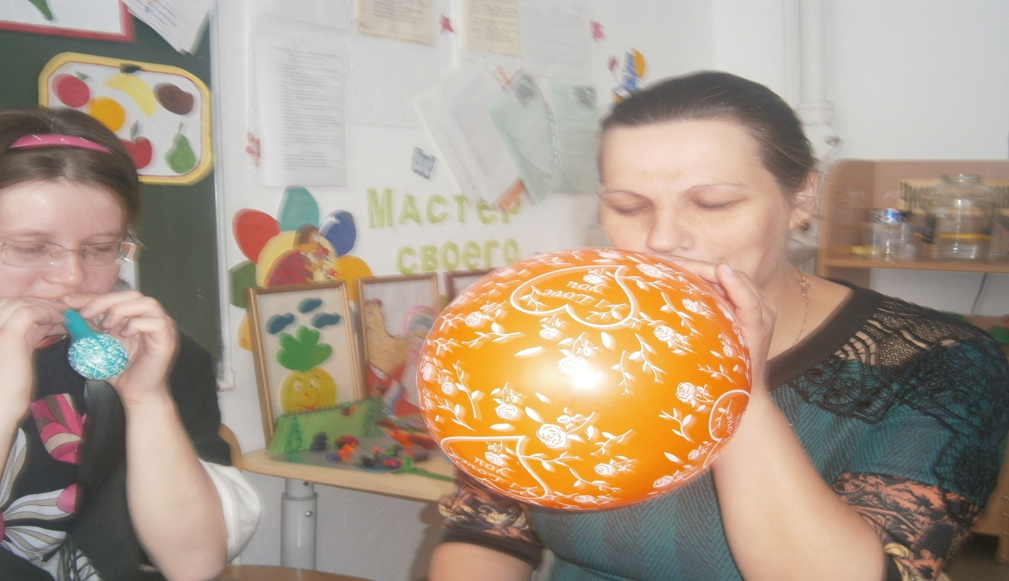

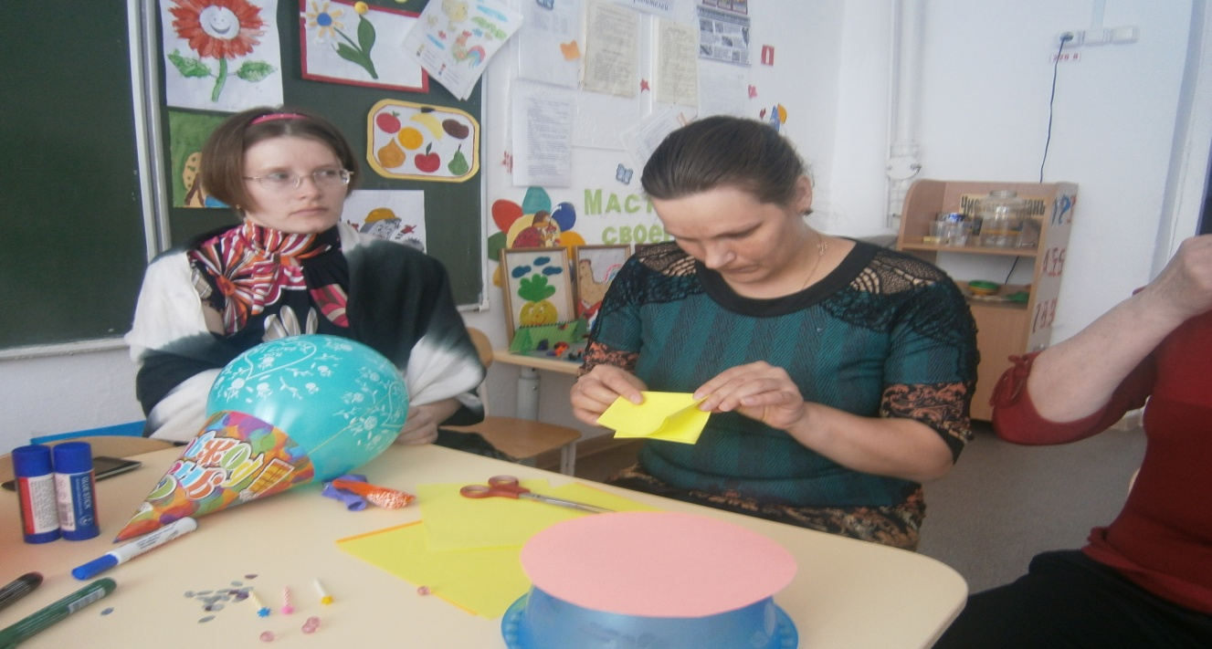

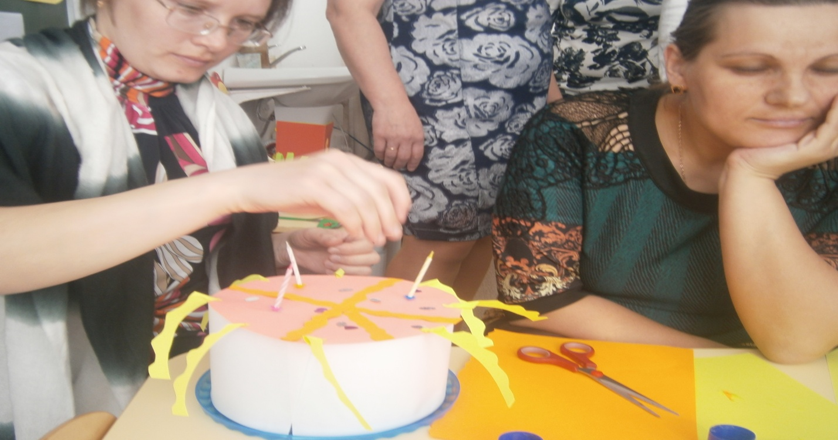

**Приложение 2**

**Кормушки и как их сделать**

**При создании кормушек любых конструкций важно помнить главные правила:**

1. У кормушки обязательно должна быть крыша, иначе корм может быть засыпан снегом или залит дождем и стать непригодным для птиц.

2. Отверстие в кормушке должно быть настолько широким, чтобы птица могла спокойно проникнуть внутрь кормушки и покинуть ее.

Построить простейшую кормушку можно из любого подручного материала. Она может быть деревянной, пластиковой, металлической и т.д. В дело можно пустить и пустые пластиковые бутылки или коробки, пакеты из под сока или молока, прорезав в них отверстия.   
Здесь предлагаются несколько схем самых простых кормушек, которые можно быстро и легко изготовить в домашних условиях.

**Кормушка из двух пластиковых коробок от лапши быстрого приготовления, соединенных кусочками фанеры.**

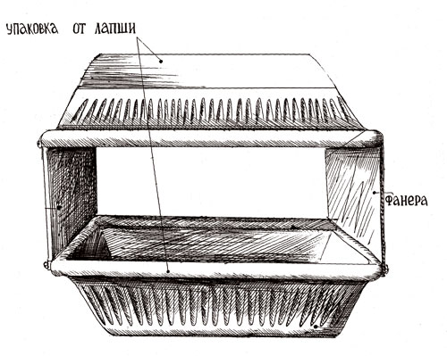

**Кормушка-сетка для дроздов, свиристелей и снегирей.**

В нее помещают заготовленные на зиму плоды рябины.

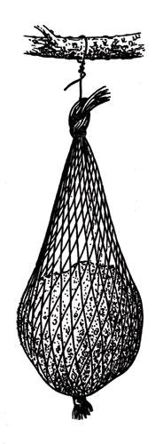

**Кормушка из пустого пакета из-под сока или молока.**

В нижней части пакета прорезаются два-три отверстия. Они могут быть как круглой, так и прямоугольной формы.

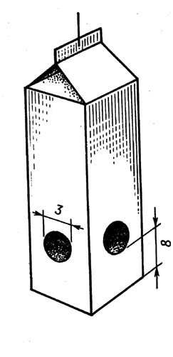

**Кормушка из двух пустых пластиковых бутылок разного объема.**

Такая кормушка может работать автоматически. По мере того, как птицы съедают корм, он снова высыпается из бутылки. В такую кормушку можно насыпать просо, овес, пшеницу и другие сыпучие корма .

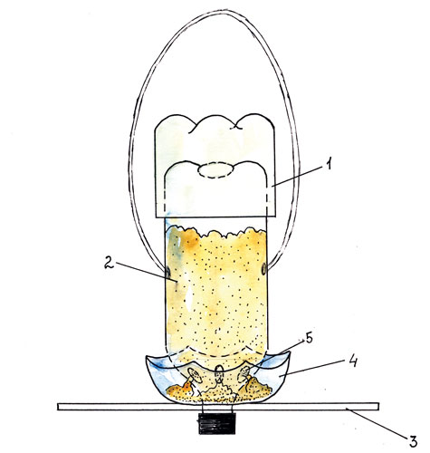

На схеме цифрами обозначены:   
1 - крышка, сделанная из бутылки большего объема   
2 - емкость для корма изготовляется из бутылки меньшего объема. У нее отрезается дно, чтобы легче было засыпать корм, а у горлышка делаются отверстия, из которых корм поступает в чашечку.   
3 - палочка-присяда для птиц   
4 - корм в чашечке   
5 - ремень для крепления кормушки на ветке.

**Кормушка из пустой пластиковой бутылки.**

У бутылки частично отрезают горловую часть, чтобы осталась небольшая крыша. В получившееся отверстие вставляют кусочек дощечки с жердочкой для птиц, а внутрь бутылки насыпают корм.

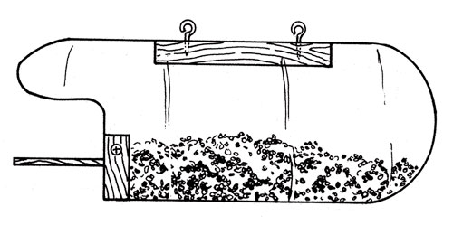

Если вы хотите построить кормушку, которая будет служить птичьей столовой не один сезон, то ее лучше всего сделать из дерева.

Чтобы продлить жизнь кормушки, ее можно покрасить краской или покрыть лаком. В России всегда было принято украшать кормушки для птиц росписью или резьбой. Используйте свою фантазию, и вы сможете превратить кормушку для птиц в настоящее произведение искусства, которое станет украшением вашего двора, сквера или приусадебного участка .

Кормушки можно развешивать на опушках лесопарков, в скверах, во дворах. Маленькую кормушку можно повесить за окном или на балконе. Если вы живете в высотном доме, не смущайтесь: известны случаи, когда синицы посещали кормушки, расположенные даже на 16-м этаже. Если вы будете постоянно заботиться о птицах, то они к вам привыкнут, и вы сможете кормить их прямо с руки.

В малолюдном месте можно устроить целый «ресторан» для птиц. Под общим большим навесом размещают основную кормушку посредине, и по краям развешивают кусочки сала, пучки ягод и бурьянов и т.д. В этом случае одновременно сможет кормиться намного больше птиц. Вообще же лучше подкармливать различные виды птиц отдельно. Если же свалить всё в одну кучу, то более осторожные и требовательные просто не будут появляться.

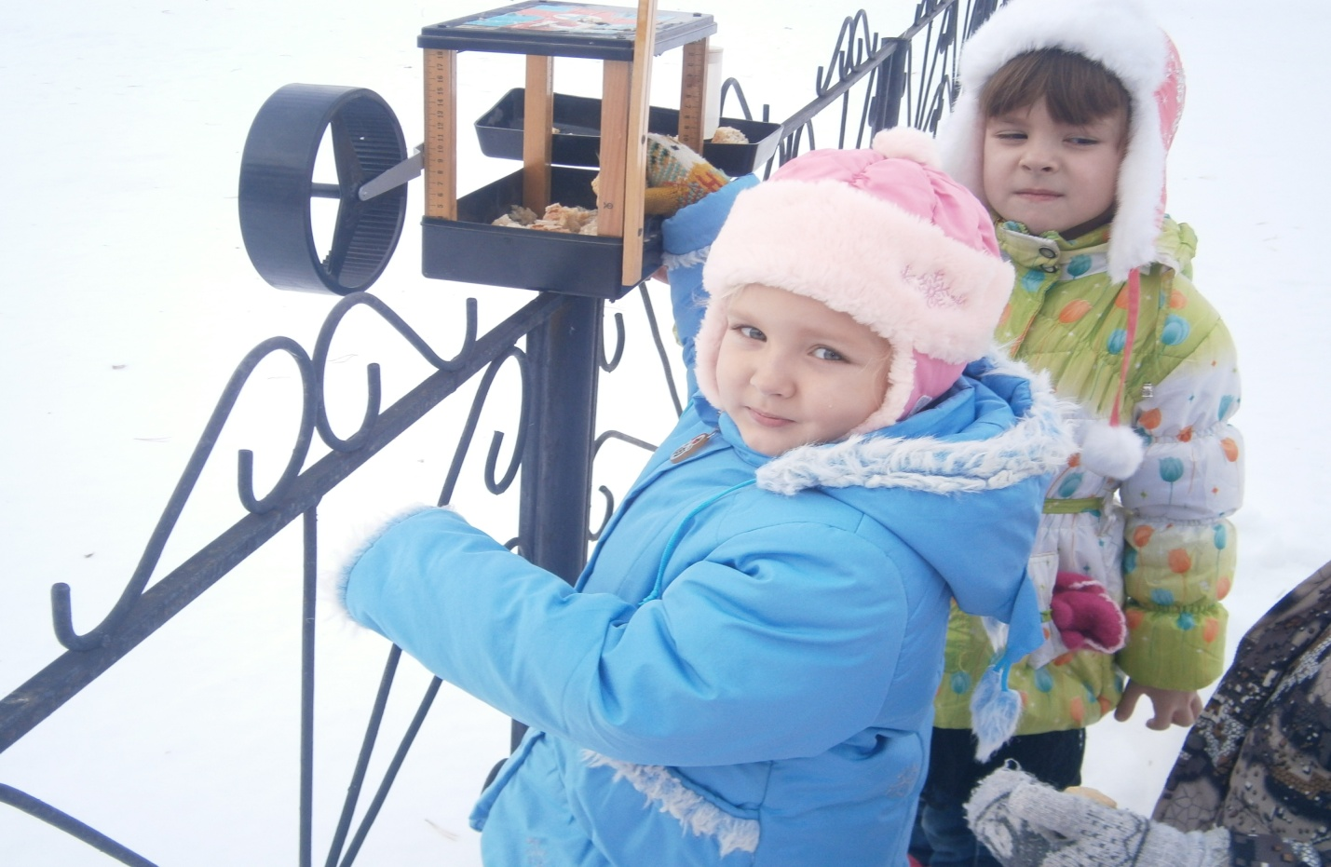

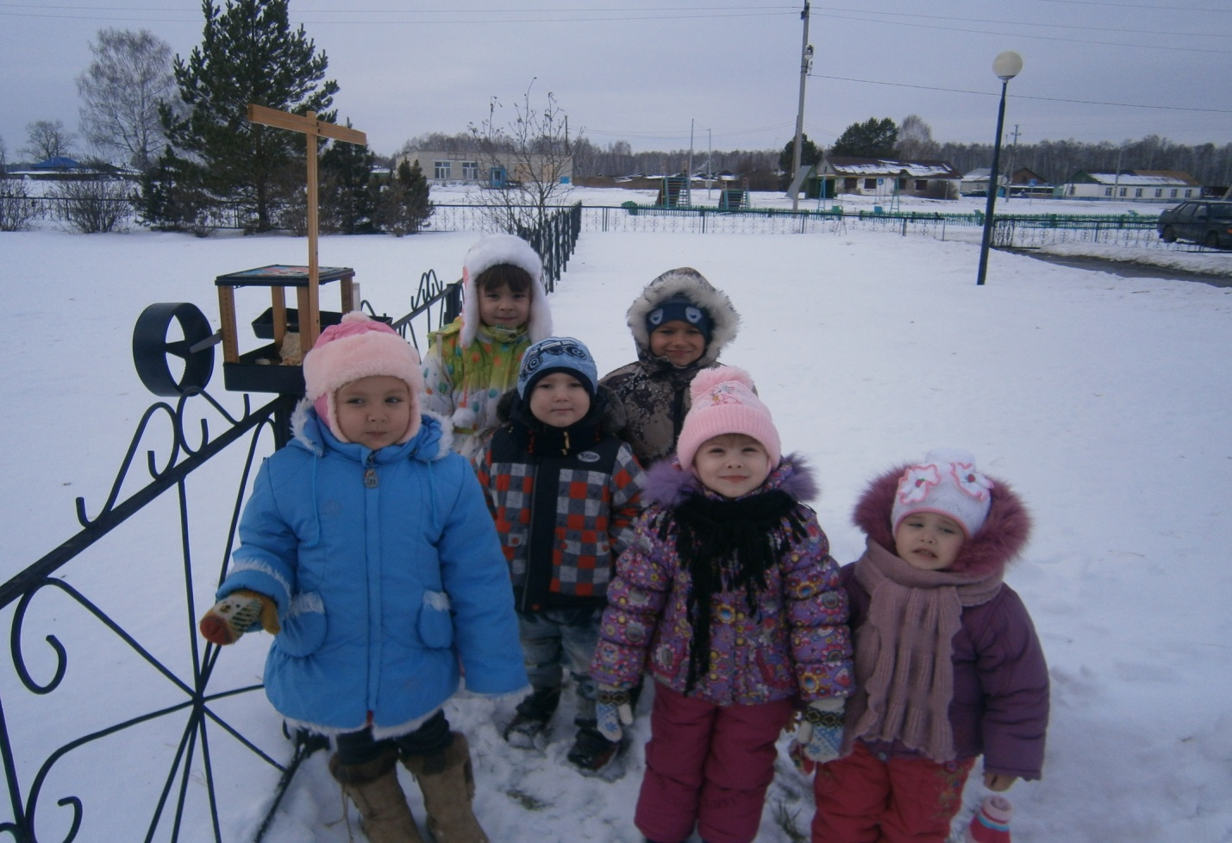

**Приложение 3**

### О правильной осанке.

##### (Консультация для родителей).

Хорошая осанка благоприятствует кровообращению и дыханию, создает ощущение бодрости, уверенности в себе. Формируется осанка под влиянием строения и развития костной, связочно-суставной и нервно-мышечной системы, а также внешней среды - питания, одежды, мебели. Следует особо внимательно наблюдать в дошкольном возрасте за развитием грудной клетки. Неправильные положения или неправильные движения тела ребенка могут деформировать грудную клетку, уменьшают ее подвижность, влекут за собой ограничения подвижности легких, а следовательно, и газовый обмен в организме.

Воспитание правильной осанки надо рассматривать как важное условие общего укрепления и оздоровления организма. Между тем не во всех семьях уделяется этому должное внимание. За положением спины и плечевого пояса детей многие родители обычно следят, а вот положение ног часто ускользает от внимания взрослых. Нередко дети сидят либо скрестив голени и опираясь наружным краем стопы о пол (это может привести к деформации стопы), либо зацепив ступнями за передние ножки стула и сдвинувшись на край. При таком положении возможен наклон таза влево или вправо, а затем появление отклонения позвоночника от вертикальной линии.

Необходимо проверить и те позы, которые принимают дети во время гимнастики, рисования, настольных игр и игр в песочном дворике, где дети подолгу просиживают на корточках.

Сутулость, наклон головы вперед, выпяченный живот чаще всего возникает в результате неправильной позы ребенка, а также слабости тех мышц, которые удерживают тело в нужном положении. Со слабостью мышц надо бороться в первую очередь общими мерами, укрепляющими организм. Это ежедневная утренняя гимнастика, подвижные игры с правилами (во время прогулки), развлечения (катание на санках, кегли, мячи, скакалки).

Перечислим основные требования к движениям детей, важные для формирования осанки.

Во время ходьбы ребенок должен идти не опуская головы, с развернутыми плечами. Чтобы приучить ребенка не наклонять голову вперед, надо дать ему поносить на голове мешочек с песком (200-300 г). Бег должен быть непринужденным, со свободными движениями рук.

Прыжкам надо обучать осторожно и заботиться больше всего не об овладении высотой или длиной, а о мягком приземлении. Для выработки правильной осанки надо начинать обучение прыжкам с мягкого приземления (подскоки, подпрыгивания).

При упражнении в метании следует заботиться о правильном замахе, который вырабатывает навык метания и вместе с тем укрепляет мышцы плечевого пояса. Дети должны упражняться в метании как правой, так и левой рукой. Это развивает мышцы симметрично.

Кроме упражнений в основных движениях, с детьми старшей группы проводятся упражнения, укрепляющие отдельные, наиболее слабые группы мышц. Выбирая такие упражнения, надо заботиться, чтобы они укрепляли (а не растягивали или расслабляли) слабые мышцы плечевого пояса, спины, живота. От выбора движения, составляющего основу упражнения, зависит его влияние на осанку.

В каждом движении важно наметить элемент, который надо выполнить особенно отчетливо, и подобрать для этого методический прием. В упражнениях, связанных с отведением рук в стороны или качанием рук спереди назад, обращается внимание детей на большее отведение рук и плеч, на сведение лопаток. При раскачивании прямых рук спереди назад нужно требовать, чтобы "маятник" качался равномерно.

При поднимании рук вверх дети обязательно должны поднимать и голову; добиться этого легче, если у ребенка в руках обруч, палка и на нее надо посмотреть.

В результате у детей укрепляется мышечная система, органы дыхания и кровообращения, совершенствуется координация движений. Все это способствует формированию правильной осанки.

# Консультации для родителей «Роль семьи в физическом воспитании ребенка»

[Бородина Юлия Валентиновна](https://nsportal.ru/solodkikh)

**Консультации для родителей «Роль семьи в физическом воспитании ребенка»**

Великая ценность каждого человека – здоровье. Вырастить ребенка сильным, крепким, здоровым – это желание родителей и одна из ведущих задач, стоящих перед дошкольным учреждением.

Развитие ребенка тесно связано с образом жизни семьи и родителям необходимо заботиться о правильном физическом развитии детей, регулярно заниматься с ними физкультурой.

 Что может дать родитель своему ребенку, если он сам не очень здоров.  Так давайте вместе решать проблему оздоровления всех членов семьи.  Человек должен постоянно находиться в движении.

Движение – это не только естественная потребность человека, но и необходимый компонент сохранения и укрепления его здоровья – физического, психического, умственного. Многие родители стараются останавливать своих детей, когда они, по их мнению, очень  много бегают и шумно играют. Вскоре некоторые из них замечают, что ребенок стал раздражительным, хуже спит, чаще простужается. Виной тому являются ограничения в движениях, нехватка двигательной активности. Если начать регулярно заниматься вместе с детьми утренней зарядкой, создать дома мини-спортзал, совершать прогулки на свежем воздухе, то эти негативные явления вскоре пройдут. Особое внимание необходимо уделить утренней гимнастике, которая дает заряд бодрости на весь день. Утренняя гигиеническая гимнастика благотворно действует на весь организм ребенка, оказывает большое оздоровительное и воспитательное влияние. Как правило, дети охотно занимаются утренней гимнастикой вместе с родителями, главное контролировать интенсивность нагрузки с учетом возраста и физического развития малыша, а также постоянно проявлять выдумку и, время от времени, разнообразить используемы упражнения. Утреннюю гимнастику летом с детьми желательно проводить на свежем воздухе, если это не возможно, например, в городе, то занятия необходимо проводить в хорошо проветренном помещении, при температуре воздуха 16-17 0 С. Для упражнений выполняемых сидя или лежа, необходимо иметь гимнастический коврик. Для начала занятий утренней гимнастикой не требуется никакой подготовки: поднимитесь сами, разбудите малыша(если не он разбудил Вас), откройте форточку или окно, включите музыку и, пожалуйста, набирайтесь бодрости, сил и здоровья. Рекомендуется совмещать занятия утренней гимнастикой с закаливающими процедурами, с воздушными ваннами: заниматься можно босиком, минимум одежды стесняющей движения. При выполнении ребенком упражнений, нужно научить его, а затем постоянно контролировать правильное дыхание - малыш должен дышать глубоко, ровно и спокойно, делая полный выдох. В большинстве упражнений имеются указания, когда делать вдох, а когда выдох. Также необходимо следить, чтобы ребенок не делал лишних движений в суставах, например, сгибание колен, при выполнении движений для туловища. При занятиях можно использовать готовые комплексы упражнений, а можно составлять их самостоятельно. Упражнения подбираются с таким расчетом, чтобы в них принимали участие основные мышечные группы и системы детского организма. Примерная схема комплекса утренней гимнастики должна быть такова:

а) потягивание;

б) ходьба (на месте или в движении);

в) упражнения для мышц шеи, рук и плечевого пояса;

г) упражнения для мышц туловища и живота;

д) упражнения для мышц ног (приседания и прыжки);

е) упражнения общего воздействия с участием мышц ног и рук  (махи, выпады вперед, в стороны);

ж) упражнения силового характера;

з) упражнения на расслабление;

и) дыхательные упражнения.

  При подборе упражнений особое внимание необходимо уделять их доступности для ребенка и разнообразию. Комплексы упражнений рекомендуется менять, в зависимости от заинтересованности ребенка, раз в месяц, начиная постепенно заменять отдельные составляющие через 3 недели начала занятий по данному комплексу. Эффективность утренней гимнастики с детьми возрастает, если в нее включены упражнения с предметами: гантели (0,3 - 0,5 кг), гимнастической палкой, скакалкой, мячом и т.д. До и после зарядки, 2-3 раза в неделю, подсчитывайте пульс ребенка, если после занятий он не превышает 100-110 ударов в минуту, то все в порядке. Утренняя гимнастика не только «пробуждает» организм, но и оказывает определенный тренирующий эффект. После зарядки можно предложить ребенку легкий бег, а затем рекомендуется принять водные процедуры.

Для занятий физическими упражнениями всей семьей подойдет любое место в комнате, которое следует освободить от посторонних и опасных вещей (стульев, табуреток, бьющихся предметов и т.п.) Хорошо, если оно будет постоянным: это дисциплинирует, подчеркивает важность занятий физкультурой и серьезное отношение к ним родителей. Практически все великие люди во все времена начинали свой день с утренней  гимнастики. Это не значит, что они непременно приседали, делали махи руками и ногами, отжимались. Каждый по-своему настраивал свой организм на рабочий лад. Например, китайский мудрец Лао-Цзы медитировал, А.С. Пушкин, «обув железом острым ноги», мчался по замерзшему озеру, а М.М. Пришвин совершал длительные прогулки по лесу.

Для совместных занятий желательно приобрести следующий инвентарь: скакалку, роликовый массажер, набивной    мяч весом 1 кг, гантели разного веса (от 0,5 до1 кг), гимнастическую палку размером 70-80 см, перекладину для подтягиваний (устанавливается в проеме двери), коврик для упражнений лежа и сидя (на расслабление, статические и дыхательные), эспандер для развития еще слабых мелких мышц кисти и пальцев рук. Хранить спортивный инвентарь нужно в специальном месте. Не забудьте о специальной обуви и одежде, которые должны содержаться в чистоте и использоваться только для физкультурных занятий.

Если возможно, проводите занятия на свежем воздухе – во дворе, в близлежащем парке или сквере. В этом случае потребуются мячи (футбольный, волейбольный, баскетбольный или простой резиновый). Хорошо, если хотя бы раз в неделю вы будете выезжать за город для активных занятий физической культурой и пешеходных прогулок. Помимо тренировочного эффекта встречи с природой обогащают ребенка эмоционально и эстетически. Возьмите с собой скакалки, небольшой мяч для метания, ракетки и воланы для бадминтона. Можно пробежаться с ребенком по лесу или пройтись в быстром темпе. А велосипедные прогулки – так это просто здорово! Зимой особенно полезны лыжные походы – прекрасное средство оздоровления, тренировки сердечнососудистой и дыхательной систем, мышечного аппарата. Дети с удовольствием занимаются физическим упражнениями вместе с  родителями.

Семья, в которой растет ребенок, во многом определяет его поведение и установки. Пример взрослых в этом вопросе чрезвычайно важен. Как вы относитесь к физической культуре, так и будет относиться к ней и ваш ребенок.  Большое значение для правильного физического воспитания детей в семье имеет отношение родителей к вопросам здорового быта. Понятие «здоровый быт» включает в себя разумный, твердо установленный режим, чистоту самого ребенка и всего, что его окружает, систематическое использование природных факторов (воздуха, солнца и воды) для закаливания, правильную организацию игры и физических упражнений. Естественно, что быт семьи зависит от многих причин, поэтому его не всегда можно строго ограничивать определенными рамками. Однако, родители должны стремиться к тому, чтобы ребенку были созданы все условия для его правильного физического развития. Понимание того, что является наиболее существенным для воспитания здорового, физически крепкого ребенка даст возможность, даже при сравнительно скромных условиях, организовать необходимый режим и наладить правильное физическое воспитание. Старайтесь, чтобы режим дня был таким же, как в детском саду. К сожалению, некоторые родители считают, что ребенка с первого месяца жизни необходимо лишь кормить и одевать, чтобы он не простудился. Что же касается физического воспитания, то оно откладывается на то время, когда он подрастет. Ошибочность такой точки зрения несомненна. «Дерево чти, пока оно молодо, ребенка учи, пока он не вырос», - гласит пословица. Однако, ее часто забывают. Естественно, что у родителей, которые не понимают значения, своевременно начатого и систематически проводимого физического воспитания, даже при отличных условиях быта, оно не будет налажено. В просторных квартирах из-за большого количества мебели тесно, кроме того, они редко проветриваются. В них не найдется места для детской мебели. О физическом воспитании в таких семьях родители просто не думают. Малыш редко бывает на свежем воздухе (простудится!), у него нет определенного режима - днем он спит, а вечерами долго засиживается у телевизора. В таких случаях родители, не обращая внимания на то, что ребенок бледен, малоподвижен, неловок, часто утешают себя тем, что он «смышленый, все знает». Никогда не следует забывать, что, прежде всего от родителей зависит, какими вырастут их дети. Необходимо с первых месяцев сознательной жизни ребенка установить ему строгий режим и стараться твердо выполнять его. Приучите его спать, есть, гулять и играть в определенное время. Было бы ошибкой считать, что роль семьи в физическом воспитании детей ограничивается только организацией правильного режима. Не менее важно привить ребенку правила личной гигиены: ежедневно умываться, мыть руки перед едой, вытирать ноги при входе в помещение и т. д. Если вы хотите, чтобы сын или дочь слушали ваши советы и выполняли их, необходимо прибегать не только к ласковому слову или строгому обращению, но и быть личным примером для него. Если кто - либо из родителей садится за стол, не помыв рук, то бесполезно требовать от малыша, чтобы он их мыл. Рост и развитие детей во многом зависит от того, насколько правильно составлено меню. Рациональное питание является одной из необходимых основ физического воспитания ребенка. Помимо создания благоприятных условий жизни, следует уделять большое внимание закаливанию и совершенствованию двигательной деятельности. Приучить детский организм быстро и без вреда для здоровья приспосабливаться к меняющимся условиям внешней среды - нелегкая задача. Родители должны знать основные правила закаливания и проводить его постепенно, с самого рождения. Однако, прежде приступить к закаливанию, необходимо преодолевать страхи, не редко бытующие в семьях, перед сквозняками или струей прохладной воды. Надо ежедневно находить время для проведения закаливающих процедур, гимнастики, массажа и игр. Особенно велика роль примера при воспитании детей. Как вы одеваетесь, как вы разговариваете с другими людьми и о других людях, как вы радуетесь или печалитесь, как вы обращаетесь с друзьями и с врагами, как вы смеетесь, читаете газету, - все это имеет для ребенка большое значение. «Родительское требование к себе, родительское уважение к своей семье, родительский контроль над каждым своим шагом - вот первый и самый главный метод воспитания», - пишет выдающийся педагог  А.С. Макаренко. Если родители любят прогулки на свежем воздухе, если они ежедневно занимаются утренней зарядкой и, по возможности, спортивными играми, строго соблюдают гигиенические правила, то естественно, они будут стремиться и детей своих вырастить физически крепкими и нравственно здоровыми. Ребенок невольно старается походить на своих родителей.

С чего же начинается физическое воспитание? Прежде всего, выпишите на отдельный лист режим и рекомендуемый комплекс физических упражнений согласно возрасту вашего ребенка. Если у вашего сына или дочери, имеются какие - либо отклонения от нормы в состоянии здоровья (рахит, диатез и др.), то перед началом физических упражнений необходимо посоветоваться с врачом детской консультации. Все родители хотят видеть своих детей счастливыми. Основа счастья - это здоровье. Надо укреплять его ежедневно, начиная с раннего детского возраста. Только правильное физическое воспитание будет залогом того, что ваш ребенок вырастет здоровым и крепким человеком.

# C:\Users\Пользователь\Desktop\ГКП 2017\фото гкп\PB300233.JPG

# C:\Users\Пользователь\Desktop\ГКП 2017\фото гкп\PB300237.JPG

# 

# Приложение4

# Беседа с детьми. Развитие навыков безопасного общения с незнакомцами.

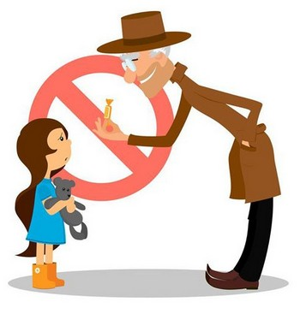**ЧТО ДЕЛАТЬ, ЕСЛИ...ПРИСТАЁТ НЕЗНАКОМЫЙ ЧЕЛОВЕК?**

Наверное, нет на свете ни одного мальчика или девочки, которым взрослые не говорили бы: нельзя никуда идти с незнакомыми людьми. И всё-таки время от времени случается так, что ребёнка куда-то уводит или увозит чужой человек, и потом этого ребёнка никогда не находят или находят уже покалеченным, а то и убитым.

Этих детей не крадут из кроваток ночью. И не отнимают у родителей силой. Их уводят прямо с улицы среди бела дня. Им просто говорят: «Пойдём, я покажу тебе котёнка» или «Хочешь, угощу мороженым» - и ребёнок САМ даёт чужому дяде руку и идёт с ним. Он думает в этот момент о котёнке и о мороженом, а вовсе не о том, что говорили родители про **НИКУДА, НИКОГДА и НИ ЗА ЧТО.**

И оказывается в полной власти злодея.

Да, взрослые много чего такого говорят и не разрешают. Иногда если не очень-то послушаешься, то ничего страшного и не произойдёт. Вовсе не обязательно ты заболеешь, если выскочишь на улицу без шапки. Совсем ничего не случится, если съесть пару лишних конфет. И даже глаза от компьютера очень даже может быть, что и не испортятся.

Но НЕКОТОРЫЕ правила, которые слышишь от взрослых, особые. К ним надо относиться ОЧЕНЬ СЕРЬЁЗНО.И НИКОГДА не пробовать проверить, а что будет, если не послушаться. Про ЧУЖОГО ЧЕЛОВЕКА - как раз такое правило.

Если ты уже достаточно большой, чтобы гулять во дворе или ходить в магазин и в школу без взрослых, значит, можешь понять: на свете бывают по-настоящему плохие люди. Редко, но они встречаются. Они никого не любят и никого не жалеют. Тебе не удастся их уговорить, не обижать тебя, не получится разжалобить слезами. Они не передумают и не исправятся.

С ними просто нельзя оставаться один на один. При этом выглядят такие люди совершенно не как злодей из мультфильма. Обычно выглядят.

ОНИ МОГУТ ПОПРОСИТЬ помочь. Они МОГУТ УЛЫБАТЬСЯ.ОНИ МОГУТ ПРОТЯГИВАТЬ КОНФЕТУ. Ты ни за что не отличишь по виду злодея от обычного человека.

Поэтому правило звучит именно так:НИКОГДА НИКУДА НИ ЗА ЧТО. Даже с самым симпатичным, очень добрым и безопасным на вид человеком. Даже на минутку. Даже недалеко. Даже если очень интересно.

Ещё раз: никуда никогда и ни за что.

Злодеи могут быть очень хитрыми. Они могут сказать: ТЫ ЖЕ ДОБРЫЙ МАЛЬЧИК, ДОНЕСИ МНЕ СУМКУ ДО МАШИНЫ, МНЕ ОЧЕНЬ ТЯЖЕЛО», «ТАМ ЗАСТРЯЛ ПТЕНЕЦ, ДАВАЙ Я ТЕБЯ ПОДСАЖУ, И ТЫ ЕГО ДОСТАНЕШЬ», «ПОЙДЕМ В МАГАЗИН, ТЫ ПОМОЖЕШЬ МНЕ ВЫБРАТЬ ИГРУШКУ ДЛЯ МОЕГО СЫНА», «ХОЧЕШЬ СНИМАТЬСЯ В КИНО? » И даже: «ТВОЕЙ МАМЕ ПЛОХО, ИДЕМ СКОРЕЙ! », ЗА ГАРАЖОМ ЛЕЖИТ МОБИЛЬНИК, ЭТО НЕ ТЫ ПОТЕРЯЛ? », «ПОМОГИ МНЕ НАЙТИ БОЛЬНИЦУ, ДАВАЙ ТЫ СЯДЕШЬ В МАШИНУ И ПОКАЖЕШЬ МНЕ ДОРОГУ», «ПОМОГИ МНЕ ОТКРЫТЬ ДВЕРЬ В ПОДЪЕЗД, Я ЗАБЫЛ ЧИП»

На ЛЮБЫЕ предложения куда-то пойти с чужим человеком нужно твёрдо отвечать НЕТ и сразу же уходить туда, где есть другие люди. Если человек, который тебя позвал, не злодей, он не обидится на твой отказ и не будет настаивать.

НЕЛЬЗЯ: САДИТЬСЯ В МАШИНУ К НЕЗНАКОМОМУ ЧЕЛОВЕКУ, ЗАХОДИТЬ ВМЕСТЕ С НИМ В ПОДЪЕЗД, ЗАХОДИТЬ ЗА ГАРАЖИ, В ТЁМНЫЕ УГЛЫ, В ПОДВАЛ, САДИТЬСЯ ВМЕСТЕ В ЛИФТ. Не думай о том, что будешь выглядеть невежливо. Нормальный взрослый тебя поймёт и даже будет рад, что ты такой разумный. Просто скажи: «Мама не разрешает мне ездить в лифте с незнакомыми. Я поеду отдельно». А лучше дождись кого-то из соседей, кого ты знаешь.

Иногда злодей ведёт себя очень нагло, он хватает тебя за руку или за плечо прямо на улице и делает вид, что он твой знакомый или даже родитель.Он может кричать: «Немедленно иди домой, я сказал! » или страшно шипеть тебе в ухо: «Иди за мной и не вздумай сопротивляться, иначе будет плохо». Он может пытаться усадить тебя в свою машину.В этот момент бывает очень страшно, тут-то и таится главная опасность. От страха некоторые дети теряют голос, у них дрожат коленки, и они покорно делают всё, что им велят.

**НЕ ТЕРЯЙ ГОЛОВЫ!ПОМНИ: ЭТО - ОСОБЫЙ СЛУЧАЙ! ВСЕ ПРАВИЛА ВЕЖЛИВОСТИ ОТМЕНЯЮТСЯ! ТЫ НЕ ПРОСТО МОЖЕШЬ, А ТЫ ДОЛЖЕН: КУСАТЬСЯ,ЦАРАПАТЬСЯ, ОРАТЬ, ЛЯГАТЬСЯ, и вообще ПРИВЛЕКАТЬ ВНИМАНИЕ ЛЮБЫМ СПОСОБОМ**.

Злодею нужно, чтобы всё прошло тихо и незаметно. Если ты будешь сопротивляться, поднимешь шум, если вас увидят другие люди - считай, что ты уже спасён. Злодей, скорее всего, просто бросится наутёк и от тебя отстанет. Или растеряется, и ты сможешь вырваться и убежать.

 Конечно, это непросто. Особенно очень послушным детям трудно, которые и представить себе не могут, как это -не сделать того, что взрослый велит. Но ты должен! Как бы тебе ни было страшно, как бы ни было непривычно и трудно грубо вести себя со взрослым. Соберись и действуй!

Важно! Орать нужно с умом. Если ты будешь просто кричать: «Нет, не хочу, отстань», -люди вокруг могут подумать, что это и правда твой папа, который разозлился, что ты не пришёл вовремя домой. Кричать нужно так: «Я ВАС НЕ ЗНАЮ! Я НИКУДА С ВАМИ НЕ ПОЙДУ!». Если поблизости есть люди, ПРОСИ ПОМОЩИ, обращайся прямо к ним, кричи:  «Я НЕ ЗНАЮ ЕГО! ОН ХОЧЕТ МЕНЯ УВЕСТИ, ПОМОГИТЕ!».

Всё то же самое важно помнить, если уводят не тебя, а другого ребёнка. Очень часто после пропажи мальчика или девочки выясняется, что его друзья видели, как чужой человек его уводит, но испугались или, наоборот, ничего не заподозрили. А рассказали обо всём взрослым только потом, когда уже много времени прошло.

ЕСЛИ МОЖНО ПРИВЛЕЧЬ ВНИМАНИЕ ДРУГИХ ЛЮДЕЙ КРИКАМИ-НАДО КРИЧАТЬ. МЫ ЕГО НЕ ЗНАЕМ! ОН ХОЧЕТ УВЕСТИ РЕБЁНКА! Если в этот момент поблизости совсем нет взрослых, а твоего друга кто-то куда-то повёл, НЕ ХОДИ ЗА НИМИ, а СО ВСЕХ НОГ беги туда, где есть взрослые: в ближайший магазин, во двор, где сидят старушки, на детскую площадку, где гуляют мамы, на остановку автобуса.http://st.stranamam.ru/data/cache/2014jun/28/46/12570533_48964nothumb650.jpg

Не теряй время на то, чтобы найти знакомых взрослых или своих родителей, - хватай ЛЮБОГО и быстро, но чётко говори, что случилось: «Мою подругу увёл незнакомый человек. Они пошли туда, в парк. Позвоните в милицию!». Если тебе показалось, что взрослый не знает, что делать, ищи другого. Если твоего приятеля посадили в машину, главное - соберись и запомни её цвет, марку, номер. Тверди его постоянно, пока добежишь до взрослых, а то от страха всё быстро вылетает из головы. Помни: если действовать быстро, ребёнка ВСЕГДА можно спасти.

Самые плохие случаи - когда поблизости никого нет. Тогда злодей может схватить тебя силой, несмотря на крики, или даже достать нож. Тут уж мало что можно сделать.

**Приложение 5**

Экологические акции: «Кормушка»,

